

MÁSTER EN BIG DATA Y DATA SCIENCE

06MBID Estadística Avanzada

CURSO 2021-2022

ACTIVIDAD 2: Series temporales

Hecho por el estudiante Carlos de la Morena Coco

Contexto y motivación
El objetivo de este trabajo es encontrar elementos estadísticos que nos ayuden a detectar tendencias y a realizar predicciones sobre el precio de bitcoin. Este tipo de análisis están más presentes que nunca debido a la adopción masiva de las criptomonedas a nivel institucional en los últimos años, así como el incremento parabólico de su precio que esto ha conllevado.

Descripción de los datos

Al igual que en la actividad anterior, el database que analizaremos en esta ocasión es el del precio de bitcoin, ccon el objetivo de encontrar tendencias y patrones. Al ser este gráfico una serie temporal, encaja a la perfección con la lógica de esta actividad.
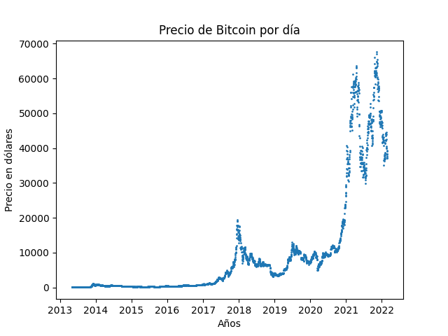
La dependencia es la del precio en dólares en función del día, como se muestra en el siguiente gráfico.

Análisis
Las primeras magnitudes que nos pueden dar datos valiosos estadísticos son la función de autocorrelación y la función de autocorrelación parcial (ACF Y PACF respectivamente).
Como vemos en los datos, estos no son estacionarios. Obviamente, hay una tendencia al alza desde 2013 hasta el día de hoy, pero no es estacionario (no está centrado sobre ningún número, la volatilidad cambia ligeramente con el tiempo y no hay ningún componente estacionario que nos indique tendencias propias de estaciones determinadas).
Veamos cómo sería el gráfico de la variación diaria del precio.

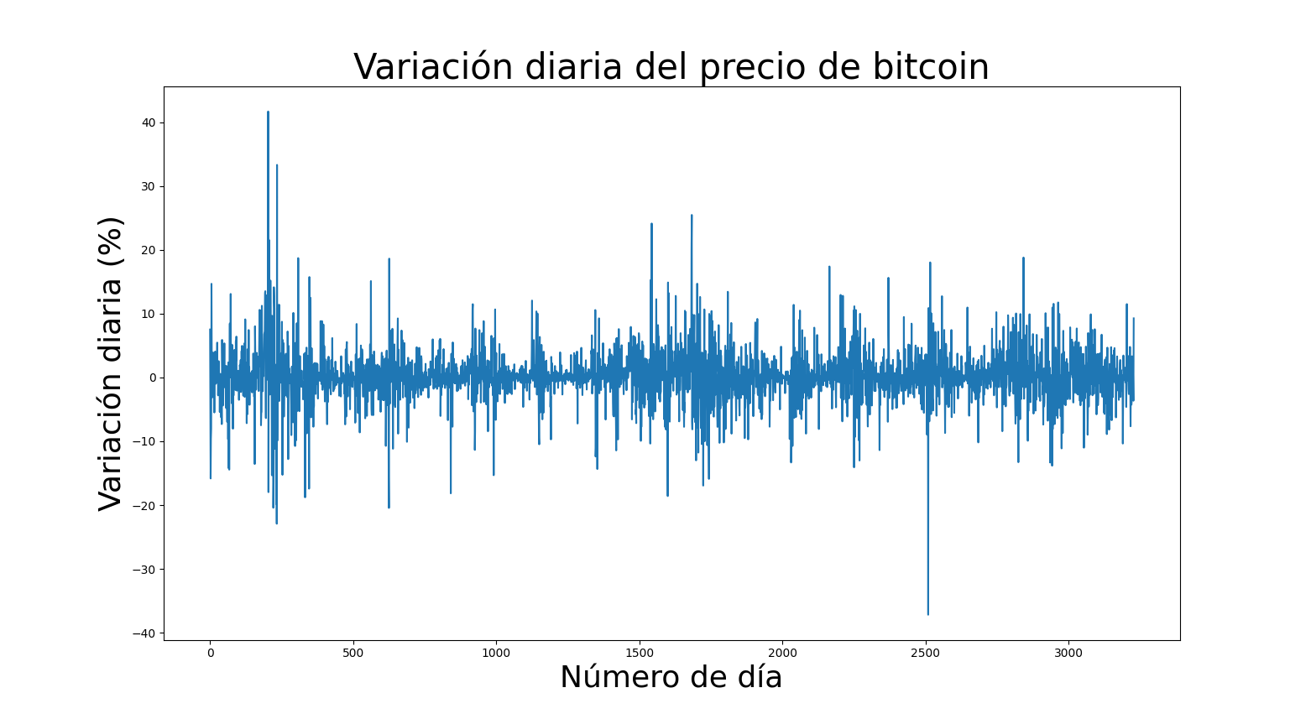
Ahora obtenemos un gráfico un poco más estacionario. Está centrado en 0 en lugar de crecer constantemente. Vemos que hay periodos de mayor o menor volatilidad.
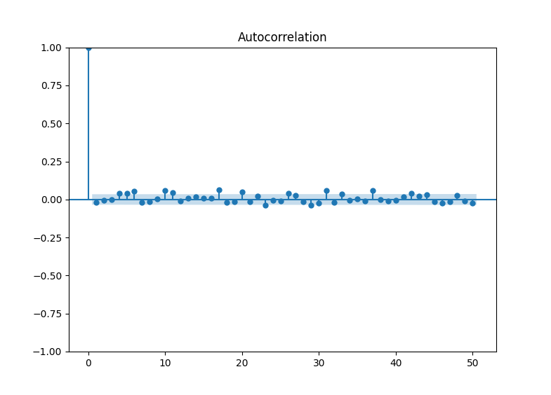
Con esto podemos calcular la función de autocorrelación.

Vemos que este gráfico no es muy informativo. Los lags 10, 11 o 19 sobresalen un poco, pero tampoco dejan nada claro.
Veamos si la función de autocorrelación parcial nos aclara un poco las cosas.
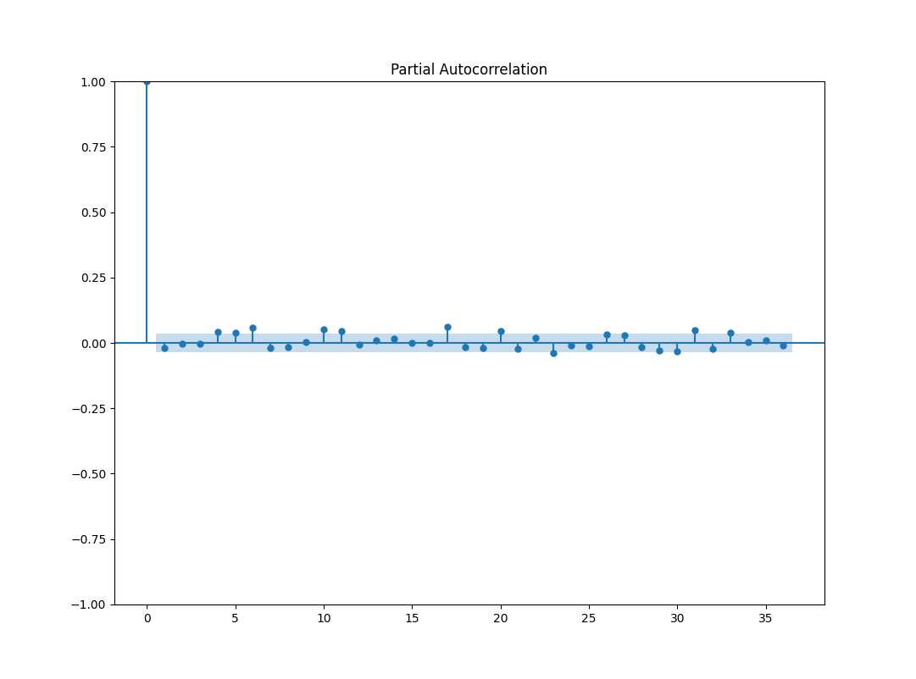

Se ve bastante parecido, no hay una evidencia muy clara aquí. Esto nos explica el por qué los precios de este tipo de activos son tan difíciles de predecir. No vemos una correlación clara con ningún lag que nos permita realizar este tipo de predicciones.
Otros análisis que nos podrían dar más información sobre nuestro dataset son los de estacionalidad y tendencia.
Primeramente, construimos nuestro gráfico de tendencia sobre el dataset original:

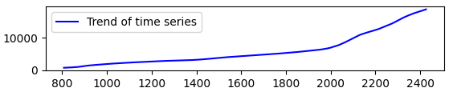

El estimado de la tendencia nos informa de que, claramente, el precio del bitcoin tiende siempre a la alza, sobre todo el los últimos periodos.
En cuanto al gráfico de la estacionalidad

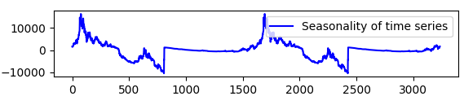

este nos demuestra claramente que hay ciertos periodos donde se concentra la actividad del precio de bitcoin, donde tiene sus aumentos y bajadas más explosivos. Esto se explicaría desde el punto de vista teórico con el halving de bitcoin, donde cada 4 años se reduce a la mitad la cantidad de monedas que entran en circulación cada 10 minutos.
Conclusiones
Hemos analizado una serie temporal del precio de bitcoin de los últimos 8 años con los distintos métodos que nos han sido mostrados durante el curso de estadística. Las funciones de autocorrelación totales y parciales nos han mostrado la dificultad de predecir el precio exacto del precio de bitcoin, mientras que un análisis de la tendencia y la estacionalidad nos han mostrado que la tendencia de este activo es claramente alcista en el largo plazo, y que los periodos de mayor actividad en el precio del mismo tienen lugar cada cuatro años, coincidiendo así con los halvings previamente programados en su sistema de distribución de recompensas.

